 | Impact du pâturage intensif et de la superficie pâturée sur la qualité de l’eau

Caractéristiques du bassin versant (roches, sols, eaux): ...

Evolution des indices diatomiques en fonction des différentes actions que vous avez testées
(vous pouvez reproduire schématiquement les histogrammes de fréquences que vous avez obtenus):

indiquez l'action qui influence la qualité de l'eau→ | ... |  | ... |  | ... |  | ...
S1  (hors influence) | 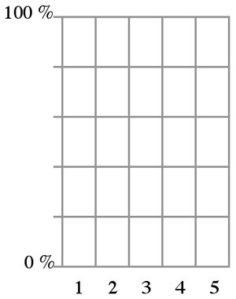
S2 indice global  + couleur | ... | ... | ... | ... | ... | ... | ... | ...
S2

(aval de la zone pâturée)
S1 indice global  + couleur | ... | ... | ... | ... | ... | ... | ... | ...

Comment interpréter un indice diatomique? ...

Quel est le paramètre qui varie selon l'axe horizontal du tableau ci-dessus (de gauche à droite)? ...

Comment évolue la qualité de l'eau en fonction de ce paramètre? Comment pouvez-vous l'interpréter? ...

Que peut-on tirer de la comparaison avec les états de référence? ...

Que pouvons-nous faire pour diminuer l'impact négatif de l’agriculture intensive? ...

